

LAS PAREJAS, 16 DE SEPTIEMBRE DE 2015.-

Al Sr Empresario
……………………………………..
………………………………………………

REF: Invitación a “Ronda de Desarrollo de Proveedores Nacionales”

De mi mayor consideración:

En el marco de la Muestra Nacional de la Pyme Agroindustrial “Las Parejas 2015”, el Ministerio de Industria de la Nación, en conjunto con el Ministerio de Defensa de la Nación y la Municipalidad de Las Parejas, tiene el agrado de invitarlo a participar de la Ronda de Proveedores en “Minería, Petróleo y Ferrocarriles” que se desarrollará el Viernes 09 de Octubre de 2015, a las 9.00 Hs., en el AUDITORIO del PREDIO FERIAL (ver adjunto plano)

Dicha Ronda, es en el marco del programa Sustenta que impulsa la mejora de la productividad, competitividad y calidad de las pymes nacionales, para que se desarrollen como proveedoras locales, para sustituir importaciones a nivel regional y nacional y prevé asistencia del INTI para el desarrollo y fortalecimiento de capacidades industriales a través de líneas de asistencia técnica, innovación tecnológica, capacitación, sustitución de importaciones, mejoras de procesos de producción y certificaciones, entre otras.

Sin otro particular, esperando contar con su presencia, le
saludamos muy cordialmente

Ministra Débora Giorgi Ministro Agustin Rossi Intendente Diego Mansilla
Ministerio de Industria Ministerio de Defensa Municipalidad de Las Parejas

p-d: se adjunta al final, el Programa Oficial del evento, por favor confirmar asistencia al TE: +54 03471-471330 / FAX: +54 03471-471376 int. 131 o al correo: industria@lasparejas.gov.ar
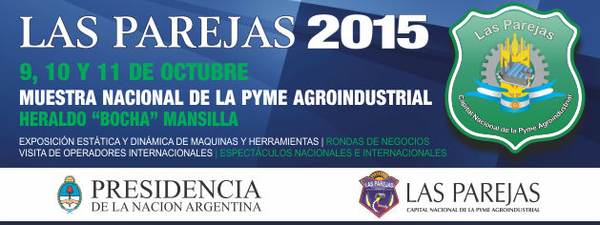
Ronda de Desarrollo de Proveedores Nacionales

DIA: Viernes 09 de Octubre de 2015 – 9.00 Hs.
LUGAR: PRE AUDITORIO. Muestra Nacional de la Pyme Agroindustrial-Las Parejas 2015

9.00hs | ACREDITACIONES
9.30hs | Presentación de Programas Sustenta – Min. Industria de la Nación (Minería y Petróleo) y de Programas de Sustitución de Importaciones del Min. Defensa de la Nación.  Lic. Claudio Casparrino – Ministerio de Industria de la Nación  Lic. Santiago Rodriguez – Ministerio de Defensa de la Nación  Entrega de agenda de reuniones
11.00hs | Apertura Oficial de la 12ma. Muestra Nacional de la Pyme Agroindustrial
13.00hs | Almuerzo de Agasajo a Expositores, Delegaciones de Empresas Terminales y Proveedoras, Autoridades Nacionales, Provinciales y Municipales.
15.00hs | Ronda de Desarrollo de Proveedores Nacionales en Minería, Petróleo y Ferrocarriles. Apertura a cargo de Autoridades Nacionales
19.00hs | CIERRE DE JORNADA

MAYOR INFORMACION E INSCRIPCIÓN:  Fabian Mascheroni  Secretaria de Industria  MUNICIPALIDAD DE LAS PAREJAS - SF  TE: +54 03471-471330 / FAX: +54 03471-471376  industria@lasparejas.gov.ar | 